Manuál k instalaci
PR1/2- Vestavný oplach na konvičky
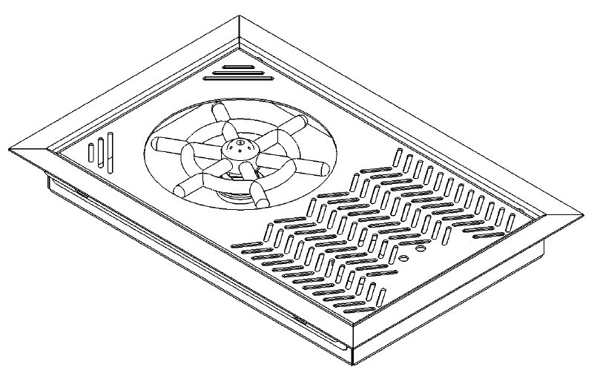

Co budete potřebovat:
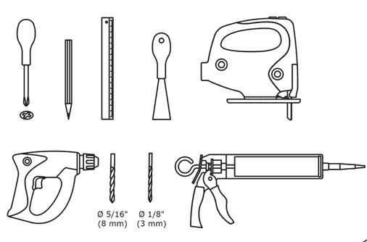

1/ Umístěte šablonu dodanou s oplachem na místo, kde bude oplach.
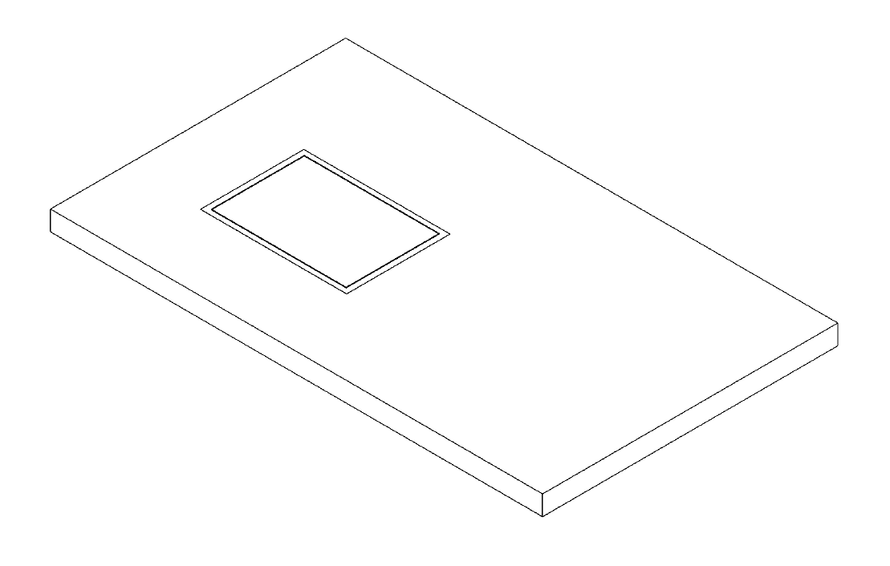

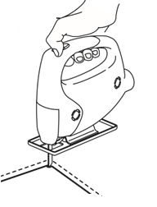

2/ Podle šablony vyřízněte díru do pracovní desky.

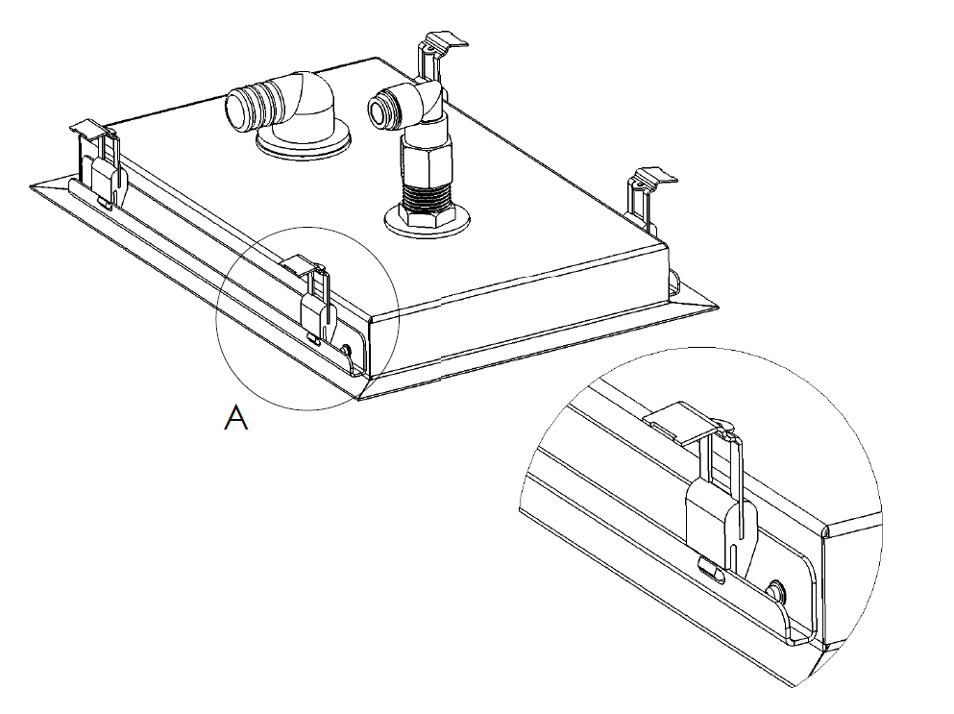

3/ Umístěte montážní spony tak, jak je zobrazeno na obrázku.
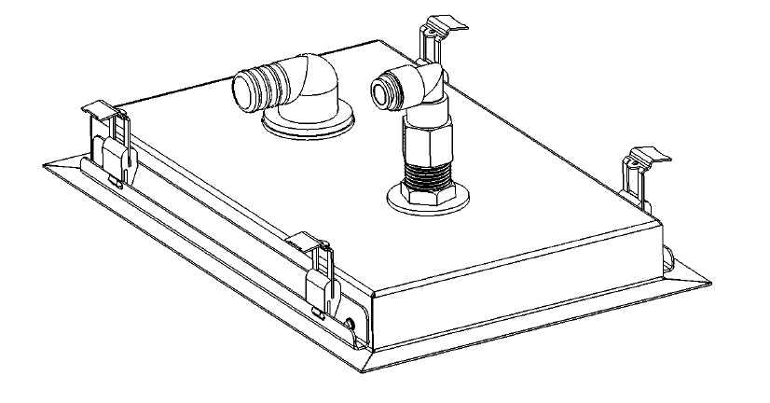
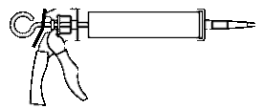

4/ Naneste vrstvu těsnící hmoty na kraje oplachu.

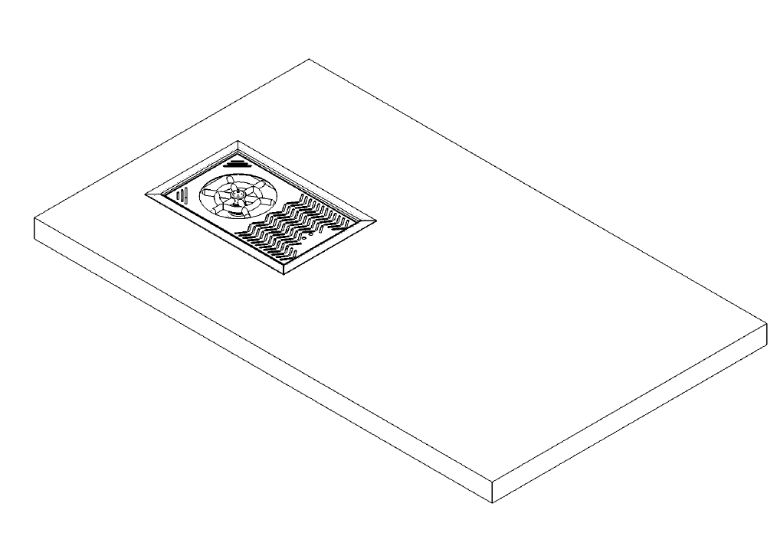
5/ Umístěte oplach do pracovní desky.

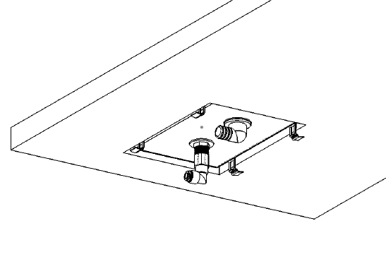
6/ A upevněte spony k desce.

7/ Otřete přebývající těsnící hmotu.
8/ Připojte oplach na vodu a odpad.
The Coffee Knock drawer Company
A5 Airton Park, Airton Road, Tallaght, Dublin 24.
D24 FN77
Dublin
Ireland.
WWW.Thecoffeeknockdrawercompany.com
Tel: 00353-1-4146892
email: Info@thecoffeeknockdrawercompany.com

